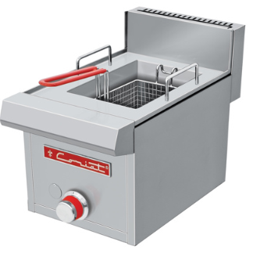
FC-10 PETIT (PREMIUM)
Freidora Coriat® FC-10 Petit

• 1 Tina a.inox. tipo 304, esq. sanitarias, cap. 3 L de aceite, medidas interiores: frente: 0.204 m, fondo: 0.300 m, altura: 0.155 m.

• 1 Canastilla niquelada con asa plastificada, medidas interiores: frente: 0.160 m, fondo: 0.250 m, altura: 0.110 m.

• 1 Quemador tubular A.Inox. de 17,600 Btu/h.

• 1 Piloto individual A.Inox.

• 1 Válvula de ajuste flama piloto importada, certificada CSA uso comercial.

• 1 Válvula de gas importada, certificada CSA uso comercial.

• 1 Perilla zinc con aislamiento térmico en silicón rojo.

• Medidas exteriores totales, sin empaque: frente: 0.320 m, fondo: 0.565 m, altura: 0.310 m.

• Peso sin empaque: 16 kg.

• Incluye kit de espreas para conversión de gas GLP a GN.

